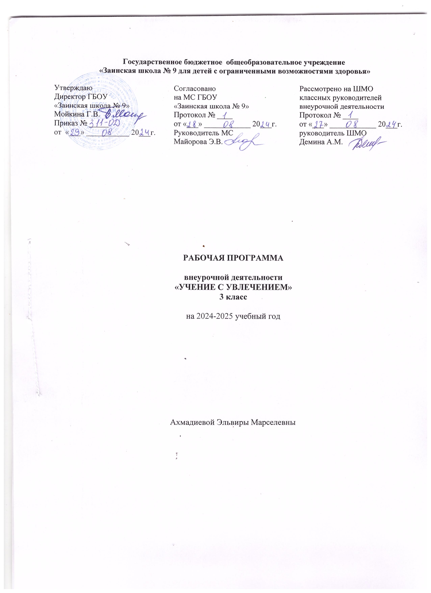

РАЗДЕЛЫ РАБОЧЕЙ ПРОГРАММЫ

- ПОЯСНИТЕЛЬНАЯ ЗАПИСКА
- ПЛАНИРУЕМЫЕ РЕЗУЛЬТАТЫ ВНЕУРОЧНОЙ ДЕЯТЕЛЬНОСТИ
- СОДЕРЖАНИЕ ВНЕУРОЧНОЙ ДЕЯТЕЛЬНОСТИ
- КАЛЕНДАРНО-ТЕМАТИЧЕСКОЕ ПЛАНИРОВАНИЕ
- УЧЕБНО-МЕТОДИЧЕСКОЕ И МАТЕРИАЛЬНО-ТЕХНИЧЕСКОЕ ОБЕСПЕЧЕНИЕ
- ЛИСТ КОРРЕКТИРОВКИ РАБОЧЕЙ ПРОГРАММЫ

ПОЯСНИТЕЛЬНАЯ ЗАПИСКА
Рабочая программа внеурочной деятельности «Учение с увлечением» для 3 класса разработана на основе:
- адаптированной основной образовательной программой образования обучающихся с умственной отсталостью (интеллектуальными нарушениями) ГБОУ «Заинской школы №9»;
- программы воспитания ГБОУ «Заинская школа №9».
Внеурочная общеинтеллектуальная деятельность – одно из важнейших средств педагогического воздействия на интеллектуальное и духовное становление подрастающего поколения. Она является продолжением и развитием той работы, которая проводится на уроках в соответствии с обязательными для всех учащихся программами, но не дублирует их.
Цель и задачи внеурочной деятельности
Цель программы «Учение с увлечением» состоит в том, чтобы активизировать учебный процесс и вызвать живой интерес у ребят к изучению русского языка, математике, литературному чтению, окружающему миру, технологии. Программа «Учение с увлечением» предназначена для учащихся, проявляющих особый интерес к изучению предметов. Данный курс даёт возможность для глубокого погружения в изучаемый предмет, расширения кругозора, тренировки логического мышления.
Программа внеурочной деятельности «Учение с увлечением» состоит из 4 блоков: «Юный математик», «Веселая грамматика», «Книголюб», «Юные натуралисты».
Цель и задачи блока «Юный математик».
Цель: развивать математический образ мышления.
Задачи:
- расширять математические знания в области чисел;
- учить правильно применять математическую терминологию;
- развивать умения отвлекаться от всех качественных сторон и явлений, сосредоточивая внимание на количественных сторонах;
- уметь делать доступные выводы и обобщения, обосновывать собственные мысли.
Цель и задачи блока «Веселая грамматика».
Цель: расширение лингвистического кругозора учащихся; формирование коммуникативных умений и навыков обучающихся, создание предпосылок заинтересованности учеников в свободном владении языком и его ресурсами в зависимости от речевых ситуаций.
Задачи:
- развитие лингвистических способностей учащихся, их познавательной активности, мышления и коммуникативной культуры;
- развитие мотивации к речевому самосовершенствованию, учебной деятельности;
- воспитание любви к русскому языку, приобщение к культуре и литературе русского народа.
Виды деятельности:
- составление кроссвордов и ребусов;
- грамматические сказки;
- викторины;
- выступления, рассказы;
- турниры и игры;
- выполнение тестов;
- работа над словом,
- предложением;
- работа с книгой, словарем, справочной литературой;
- составление диалогов;
- написание сочинений-миниатюр.
Цель и задачи блока «Книголюб».
Цель: формирование обучающихся как квалифицированных читателей, расширение читательского кругозора первоклассников.
Задачи:
- углубление первичных представлений об особенностях произведений писателей-классиков детской литературы;
- формирование умений работы с текстом;
- развитие эмоционально – чувственной сферы;
- обучение чтению – рассматриванию;
- формирование навыка и культуры чтения.
Основные виды деятельности:
- чтение (вслух, про себя, по ролям);
- слушание;
- инсценировки;
- иллюстрирование произведений;
- игры;
- конкурсы;
- викторины;
- рассказы.
Цель и задачи блока «Юный натуралист».
Цель: формирование информационной грамотности учащихся на основании самостоятельных исследований объектов и явлений окружающего мира.
Задачи:
- овладение основами практико-ориентированных знаний о природе родного края;
- освоение норм и способов сотрудничества и способов общения со сверстниками и родителями;
- формирование ценностно-смысловых ориентиров по охране окружающей среды;
- формирование обобщенных умений, основанных на способности ребенка наблюдать, анализировать, сравнивать, обобщать.
Общая характеристика курса
Данный курс состоит из системы тренировочных упражнений, специальных заданий, дидактических и развивающих игр. На занятиях применяются занимательные и доступные для понимания задания, и упражнения, задачи, вопросы, загадки, игры, ребусы, кроссворды и т.д., что привлекательно для младших школьников.
Во время занятий у ребенка происходит становление развитых форм самосознания, самоконтроля и самооценки. Отсутствие отметок снижает тревожность и необоснованное беспокойство учащихся, исчезает боязнь ошибочных ответов. В результате у детей формируется отношение к данным занятиям как к средству развития своей личности.
Основное время на занятиях занимает самостоятельное решение детьми поисковых задач. Благодаря этому у детей формируются умения самостоятельно действовать, принимать решения, управлять собой в сложных ситуациях.
На каждом занятии проводится коллективное обсуждение решения задачи определенного вида. На этом этапе у детей формируется такое важное качество, как осознание собственных действий, самоконтроль, возможность дать отчет в выполняемых шагах при решении задач любой трудности.
На каждом занятии после самостоятельной работы проводится коллективная проверка решения задач. Такой формой работы создаются условия для нормализации самооценки у всех детей, а именно: повышения самооценки у детей, у которых хорошо развиты мыслительные процессы, но учебный материал усваивается в классе плохо за счет отсутствия, например, внимания. У других детей может происходить снижение самооценки, потому что их учебные успехи продиктованы, в основном, прилежанием и старательностью,
В курсе используются задачи разной сложности, поэтому слабые дети, участвуя в занятиях, могут почувствовать уверенность в своих силах (для таких учащихся подбираются задачи, которые они могут решать успешно).
Ребенок на этих занятиях сам оценивает свои успехи. Это создает особый положительный эмоциональный фон: раскованность, интерес, желание научиться выполнять предлагаемые задания.
Задания построены таким образом, что один вид деятельности сменяется другим, различные темы и формы подачи материала активно чередуются в течение урока. Это позволяет сделать работу динамичной, насыщенной и менее утомляемой.
Описание места курса в учебном плане
Курс «Учение с увлечением» входит в раздел «Внеурочная деятельность» общеинтелектуального направления. В соответствии с Учебным планом образования обучающихся с умственной отсталостью (интеллектуальными нарушениями) ГБОУ «Заинская школа №9» для 1-4 классов и годовым календарным графиком ГБОУ «Заинская школа №9» курс «Учение с увлечением» рассчитан: на 34 (1 раз в неделю).
1 четверть-8 часов
2 четверть-8 часов
3 четверть-11 часов
4 четверть-7 часов
Возможно увеличение или уменьшение количества часов, в зависимости от изменения годового календарного учебного графика, сроков каникул, выпадения уроков или праздничные дни. На каждый изучаемый раздел отведено определенное количество часов, указанное в тематическом плане, которое может меняться (увеличиваться, уменьшаться) на незначительное количество часов.
В Программе учитывается «Стратегия национальной безопасности Российской Федерации» от 2 июля 2021 г. № 400. На каждом занятии затрагиваются темы защиты традиционных российских духовно – нравственных ценностей культуры и исторических памятников.
Так же учитывается реализация единого профориентационного минимума (базовый уровень). Отражается во всех разделах (темах).

ПЛАНИРУЕМЫЕ РЕЗУЛЬТАТЫ ВНЕУРОЧНОЙ ДЕЯТЕЛЬНОСТИ
1. Результаты первого уровня (приобретение школьником социальных знаний, понимания социальной реальности и повседневной жизни): приобретение школьниками знаний об этике и эстетике повседневной жизни человека; о принятых в обществе нормах поведения и общения; о правилах конструктивной групповой работы: об основах разработки социальных проектов и организации коллективной творческой деятельности; о способах самостоятельного поиска, нахождения и обработки информации; о правилах проведения исследования.
2. Результаты второго уровня (формирование позитивного отношения школьника к базовым ценностям нашего общества и к социальной реальности в целом): развитие ценностных отношений школьника к родному Отечеству, родной природе и культуре, труду, знаниям.
3. Результаты третьего уровня (приобретение школьником опыта самостоятельного социального действия): школьник может приобрести опыт исследовательской деятельности; опыт публичного выступления; опыт самообслуживания, самоорганизации и организации совместной деятельности с другими детьми.

СОДЕРЖАНИЕ ВНЕУРОЧНОЙ ДЕЯТЕЛЬНОСТИ
Раздел «Книголюб»:
- Книги-сборники «Русские народные сказки»
- Герои любимых сказок
- Рассказы М.Пришвина о животных.
- Герои сказок Э.Успенского.
- Сказки братьев Гримм.
- Осенний калейдоскоп.
- Проектная деятельность. Книжка-малышка.
Раздел «Юный математик»:
- Решение ребусов и логических задач
- Решение нестандартных задач.
- Веселая геометрия. Задачи со спичками.
- Загадки – смекалки
- Веселая геометрия. Задачи со спичками.
- Математический КВН
- Комбинаторные задачи
- Проектная деятельность «Газета для любознательных».
Раздел «Веселая грамматика»:
- Игры с буквами и словами.
- Фразеологизмы в нашей речи.
- Этимология. Работа с этимологическим и толковым словарями.
- Сочиняем рассказ по серии картинок. Связь предложений в тексте.
- Игра «Знатоки русского языка»
- Трудно ли быть грамотным?
- Игры со словами.
- Сочиняем рассказ по серии картинок.
- Работа с толковым словарём.
- Проектная деятельность «Газета для любознательных».
Раздел «Юный натуралист»:
- Эксперименты с микроскопом. Как приборы и инструменты помогают изучать окружающий мир.
- Изучение строения различных объектов живой и неживой природы с помощью микроскопа.
- Изучаем состав и свойства горных пород и минералов.
- Кожа – «защитный скафандр» нашего организма.
- Учимся находить ответы на вопросы.
- Чем опасны кислотные дожди?
- Итоговое занятие «Это интересно»
Формы организации:
-индивидуальная;
-коллективная;
-групповая.
Виды деятельности:
- решение занимательных задач;
- оформление математических газет;
- участие в математической олимпиаде, международной игре «Кенгуру»;
- знакомство с научно-популярной литературой, связанной с математикой;
- проектная деятельность;
- самостоятельная работа;
- работа в парах, в группах;
- творческие работы.

КАЛЕНДАРНО-ТЕМАТИЧЕСКОЕ ПЛАНИРОВАНИЕ
№ | Наименование раздела программы | Тема занятия | Кол-во часов | Дата проведения (план) | Дата проведения (факт)
1 четверть - 8 часов
1 | Книголюб | Книги-сборники «Русские народные сказки» | 1 | 05.09
2 | Книголюб | Герои любимых сказок | 1 | 12.09
3 | Книголюб | Рассказы М.Пришвина о животных. | 1 | 19.09
4 | Книголюб | Герои сказок Э.Успенского. | 1 | 26.09
5 | Книголюб | Сказки братьев Гримм. | 1 | 03.10
6 | Книголюб | Осенний калейдоскоп. | 1 | 10.10
7 | Книголюб | Проектная деятельность. Книжка-малышка. | 1 | 17.10
8 | Книголюб | Герои любимых сказок | 1 | 24.10
2 четверть- 8 часов
9 | Юный математема  тик | Решение ребусов и логических задач | 1 | 07.11
10 | Юный математема  тик | Решение нестандартных задач. | 1 | 14.11
11 | Юный математема  тик | Веселая геометрия. Задачи со спичками. | 1 | 21.11
12 | Юный математема  тик | Загадки - смекалки | 1 | 28.11
13 | Юный математема  тик | Веселая геометрия. Задачи со спичками. | 1 | 05.12
14 | Юный математема  тик | Математический КВН | 1 | 12.12
15 | Юный математема  тик | Комбинаторные задачи | 1 | 19.12
16 | Юный математема  тик | Проектная деятельность «Газета для любознательных». | 1 | 26.12
3 четверть -11 часов
17 | Веселая грамматика | Игры с буквами и словами. | 1 | 09.01
18 | Веселая грамматика | Фразеологизмы в нашей речи. | 1 | 16.01
19 | Веселая грамматика | Этимология. Работа с этимологическим и толковым словарями. | 1 | 23.01
20 | Веселая грамматика | Сочиняем рассказ по серии картинок. Связь предложений в тексте. | 1 | 30.01
21 | Веселая грамматика | Игра «Знатоки русского языка» | 1 | 06.02
22 | Веселая грамматика | Трудно ли быть грамотным? | 1 | 13.02
23 | Веселая грамматика | Игры со словами. | 1 | 20.02
24 | Веселая грамматика | Сочиняем рассказ по серии картинок. | 1 | 27.02
25 | Веселая грамматика | Работа с толковым словарём. | 1 | 06.03
26 | Веселая грамматика | Проектная деятельность «Газета для любознательных». | 1 | 13.03
27 | Веселая грамматика | Игры со словами. | 1 | 20.03
4 четверть - 7 часов.
28 | Юный натуралист | Эксперименты с микроскопом. Как приборы и инструменты помогают изучать окружающий мир. | 1 | 03.04
29 | Юный натуралист | Изучение строения различных объектов живой и неживой природы с помощью микроскопа. | 1 | 10.04
30 | Юный натуралист | Изучаем состав и свойства горных пород и минералов. | 1 | 17.04
31 | Юный натуралист | Кожа – «защитный скафандр» нашего организма. | 1 | 24.04
32 | Юный натуралист | Учимся находить ответы на вопросы. | 1 | 08.05
33 | Юный натуралист | Чем опасны кислотные дожди? | 1 | 15.05
34 | Юный натуралист | Итоговое занятие «Это интересно» | 1 | 22.05

УЧЕБНО-МЕТОДИЧЕСКОЕ И МАТЕРИАЛЬНО-ТЕХНИЧЕСКОЕ ОБЕСПЕЧЕНИЕ

1. Л.В. Мищенкова «Занимательный русский язык» задания по развитию познавательных способностей. Методическое пособие 3 класс. М.: РОСТ, 2021г.
2. Л.В. Мищенкова «Занимательный русский язык». Рабочая тетрадь. В 2-х частях. РОСТ книга, 2021 г.
3. О.А. Холодова «Юным умникам и умницам. Информатика, логика, математика». Задания по развитию познавательных способностей (9-10 лет)» Москва: РОСТ книга, 2019 г. Методическое пособие для 3 класса.
4. О.А. Холодова «Юным умникам и умницам. Информатика, логика, математика». Рабочая тетрадь, в 2-х частях. РОСТ книга, 2019 г.
5. Григорьев Д.В. Внеурочная деятельность школьников: методический конструктор: пособие для учителя / Д.В.Григорьев, П.В. Степанов. – М.: Просвещение, 2011. – 223 с. – (Стандарты второго поколения). Пособие для учителя.
6. М.Ю. Демидова; под ред. Г.С. Ковалевой, О.Б. Логиновой. - 2 – е изд. Оценка достижения планируемых результатов в начальной школе: система заданий. В 2-х ч. Ч.1. /– М.: Просвещение, 2011. – 215 с. – (Стандарты второго поколения) .Пособие для учителя.
7. А.Г. Асмолов; под ред. А.Г. Асмолова. Как проектировать универсальные учебные действия в начальной школе: от действия к мысли: пособие для учителя / -2 –е изд. – М.: Просвещение, 2011. – 152 с. – (Стандарты второго поколения). Пособие для учителя.
8. Лингвистические словари, справочники.
9. Электронное приложение к курсу О.А. Холодовой «Юным умникам и умницам» Задания по развитию познавательных способностей (9-10 лет)».
10.Большая детская энциклопедия (6-12лет).
[Электронный ресурс] http://all-ebooks.com/2009/05/01/bolshaja-detskaja-jenciklopedija-6-12.html
11.Почему и потому. Детская энциклопедия.
[Электронный ресурс] http://www.kodges.ru/dosug/page/147
12. [Электронный ресурс] http://www.fsu-expert.ru/node/2696
13. Г. Айзенк. Проверьте свои способности. - СПб.: 1996г.
14. Н. К. Винокурова. Подумаем вместе. Развивающие задачи, упражнения, задания. Чч. 1-У. - М.: РОСТ, 1997-1999г.
15. С. Е Гаврина, Н. Л., Кутявина Топоркова И. Г., Щербинина С. В. Развитие творческих способностей. - Киров, 2004.
16. В. Т. Голубь. Графические диктанты. - М.: Вако, 2004 г.
17. С. В., Кульневич, Т. П. Лакоценина. Воспитательная работа в начальной школе. - ТЦ Учитель, 2000г.

Лист корректировки рабочей программы

Класс | Название раздела, темы | Дата проведения по плану | Причина корректировки | Корректирующие мероприятия | Дата проведения по факту



